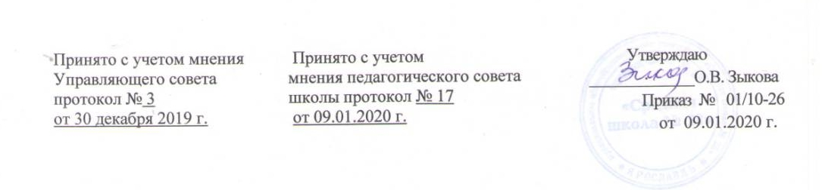

Положение
об организации экскурсионной и туристско-краеведческой работы учащихся муниципального общеобразовательного учреждения «Средняя школа №28»

1. Общие положения
1.1.Экскурсии, туризм и краеведение являются одним из эффективных средств комплексного воздействия на формирование всесторонне развитой личности. В процессе экскурсионной и туристско-краеведческой деятельности при правильном педагогическом построении на личность интегрируются все виды воспитания: патриотическое, нравственное, трудовое, эстетическое, физическое, экологическое; значительно расширяется кругозор учащихся, развивается познавательная активность, укрепляется здоровье, рационально используется свободное время, воспитываются волевые и нравственные качества – коллективизм, инициатива и самостоятельность, совершенствуются навыки подготовки школьников к жизни и трудовой деятельности. 1.2.Организация экскурсионной и туристско-краеведческой работы в Учреждении осуществляется в соответствии со следующими нормативными документами:
• приказ МО РФ от 28.04.1995 г. № 223 «Об активизации туристско-краеведческой деятельности с обучающимися и подготовке летнего отдыха»;
• «Положение о маршрутно-квалификационных комиссиях образовательных учреждений РФ» (Приложение 2 к приказу № 223);
• письмо МО РФ от 13.07.1992 г. № 293 «Об утверждении нормативных документов по туристско-краеведческой деятельности»;
• инструкция по организации и проведению туристских походов, экспедиций и экскурсий (путешествий) с учащимися, воспитанниками и студентами РФ» (Приложение 2 к приказу № 293);
• письмо МО РФ от 11.01.1993 г. № 9/32-Ф «О нормах расходов на питание в туристских мероприятиях»;
• инструктивное письмо МО и ПО РФ от 10.06.1997 г. № 21-54-33/03 «Инструкция о порядке учета средств и составления отчетности по туристским многодневным походам, экскурсиям, экспедициям и туристским лагерям обучающихся»;
• приказ МО и ПО РФ № 653/19-15 от 07.12.1998 г. «О программе туристско-краеведческого движения «Отечество»;
• письмо МО и ПО РФ от 07.12.1998 г. № 654/19-15 «Об организации учебно-тематических экскурсий и дальних экскурсионных поездок учащихся образовательных учреждений России»;
• приказ МО и ПО РФ от 23.03.1998 г. № 769 «О развитии системы подготовки кадров детско-юношеского туризма»;
1.3.Систему обязательных взаимосвязанных форм организации экскурсионной и туристско-краеведческой работы с обучающимися составляют:
- уроки с использованием учебного и краеведческого материала по предметам; факультативные занятия и предметные кружки;
- программные и внепрограммные экскурсии; туристские прогулки, походы;
- многодневные путешествия и экспедиции; туристско-краеведческие кружки, секции, клубы, общества и др.;
- туристско-краеведческие вечера, викторины, конкурсы, соревнования, слеты, конференции, выставки и школьные музеи. Экскурсионная, туристско-краеведческая работа осуществляется в школе с учетом требований программ, возрастных и индивидуальных особенностей обучающихся. Экскурсии, туристские походы, путешествия, экспедиции проводятся в школе в течение всего учебного года и в каникулярное время. При планировании экскурсионной и туристско-краеведческой работы обязательны посещения памятных мест истории, культуры и достопримечательностей.

2. Пакет документов необходимый для организации экскурсионной и туристско-краеведческой работы в Учреждении (подготавливают классные руководители, педагоги - организаторы, учителя - предметники):
2.1.заявление на имя директора (минимум за 10 день до предполагаемой даты экскурсии), в котором указываются: дата, время, место, количество детей;
2.2.приложить к заявлению список учащихся, с указанием фамилии, имени, класса; 2.3.после издания приказа директора по школе, накануне (или в день проведения) провести инструктаж с учащимися и сделать соответствующую запись в журнале инструктажа.

3. При организации экскурсии или какого – либо другого организованного похода за пределами г. Ярославля и в пределах Ярославской области необходимо организатору (классному руководителю, педагогу - организатору, учителю - предметнику):
3.1. написать на имя директора заявление (минимум за 10 дней до предполагаемой поездки), в котором указать: цель посещения, дату, время, место, количество детей;
3.2 к заявлению приложить список учащихся, в котором указать: фамилию, имя, отчество
3.3после издания приказа директора, накануне (или в день проведения) провести инструктаж с учащимися и сделать соответствующую запись в журнале инструктажа.

4. При организации экскурсии или какого – либо другого организованного похода за пределами Ярославской области и в пределах Российской Федерации необходимо организатору (классному руководителю, педагогу - организатору, учителю - предметнику)
4.1.написать на имя директора заявление (минимум за 10 дней до предполагаемой поездки), в котором указать: цель посещения, дату, время, место, количество детей; 4.2.собрать пакет документов, исходя из приложения к приказу:
− приказ образовательного учреждения о выезде учащихся;
− список учащихся образовательного учреждения, отъезжающих по маршруту;
− ксерокопия договора с туристической фирмой;
− ксерокопия диплома медицинского работника;
− ассортимент сухого пайка в пути следования по маршруту (согласно списку Роспотребнадзора);
− провести организационное собрание с родителями учащихся, участвующих в поездке;
− после издания приказа директора по школе, накануне (или в день проведения) провести инструктаж с учащимися и сделать соответствующую запись в журнале инструктажа, собрать подписи о проведении инструктажа с учащихся, которым исполнилось 14 лет, и с родителей детей, не достигших 14-летнего возраста.

5. При организации экскурсии или какого – либо другого организованного похода за пределами Российской Федерации необходимо организатору (классному руководителю, педагогу - организатору, учителю - предметнику)
5.1.написать на имя директора заявление (минимум за 3 недели до предполагаемой поездки), в котором указать: цель посещения, дату, время, место, количество детей; 5.2.собрать пакет документов, исходя из приложения к приказу:
− письмо на имя руководителя Департамента образования Ярославской области с информационной таблицей
− приказ образовательного учреждения о выезде учащихся;
− список учащихся образовательного учреждения, отъезжающих по маршруту;
− ксерокопия договора с туристической фирмой;
− ксерокопия диплома медицинского работника;
− ассортимент сухого пайка в пути следования по маршруту;
− провести организационное собрание с родителями учащихся, участвующих в поездке;
− после издания приказа директора по школе, накануне (или в день проведения) провести инструктаж с учащимися и сделать соответствующую запись в журнале инструктажа, собрать подписи о проведении инструктажа с учащихся, которым исполнилось 14 лет, и с родителей детей, не достигших 14-летнего возраста;
− проинформировать родителей о выезде только с нотариально заверенным разрешением на выезд за пределы РФ от обоих родителей.

6. При отсутствии заявления, приказа, всех необходимых документов экскурсии и поездки категорически запрещены.

